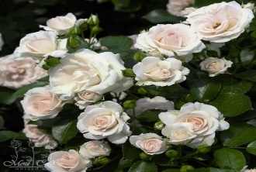 | ASPIRIN ROSE - floribundroze | CENA: 30.00 eur
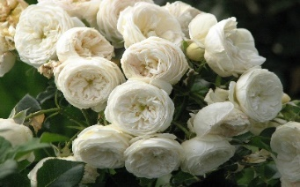 | ARTEMIS - krūmroze | CENA: 30.00 eur
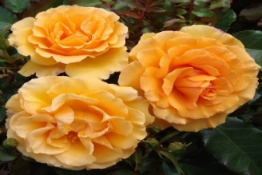 | AMBER QUEEN | CENA: 30.00 eur
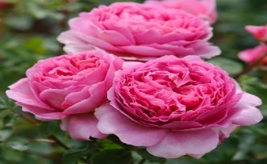 | PRINCESS OF KENT - krūmroze | CENA: 30.00 eur
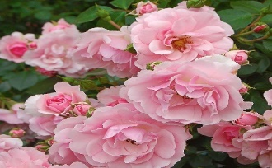 | BONICA - floribundroze | CENA: 30.00 eur
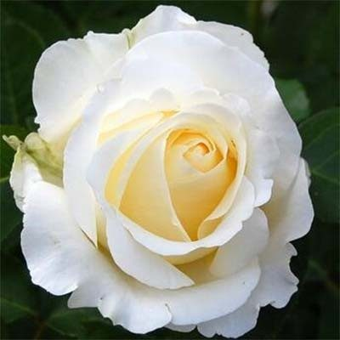 | CHOPIN – tējhibrīdroze | CENA: 30.00 eur
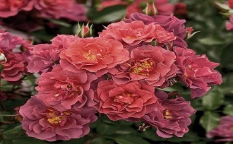 | CINCO DE MAYO - floribundroze | CENA: 30.00 eur
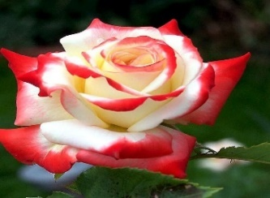 | IMPERATRICE FARAH - tējhibrīdroze | CENA: 30.00 eur
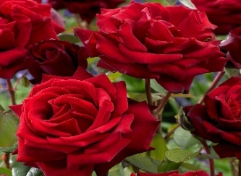 | INGRID BERGMAN - tējhibrīdroze | CENA: 30.00 eur
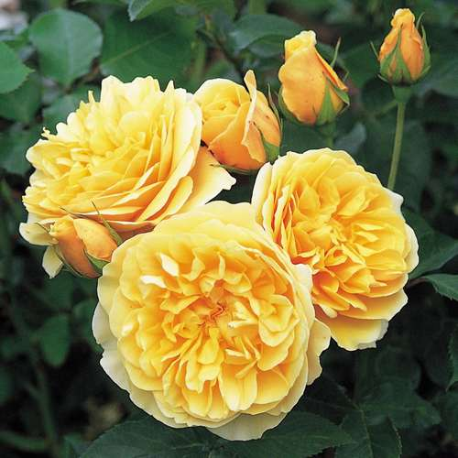 | GRAHAM THOMAS – krūmu roze | CENA: 30.00 eur
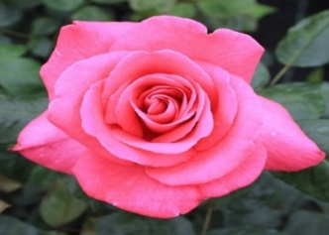 | LADY LIKE – tējhibrīdroze | CENA: 30.00 eur
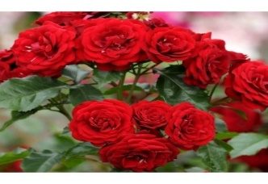 | LAVAGLUT - floribundroze | CENA: 30.00 eur
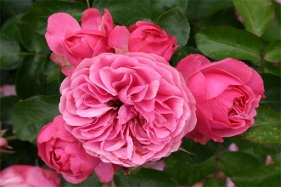 | LEONARDO DA VINČI – floribundroze | CENA: 30.00 eur
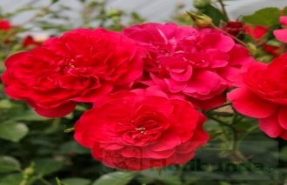 | MERKURY – nokarena forma | CENA: 30.00 eur
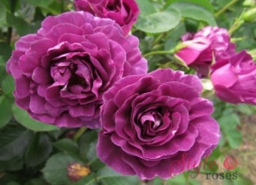 | MINERVA – floribundroze | CENA: 30. 00 eur
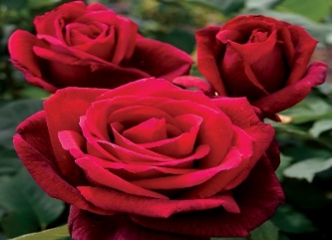 | MR. LINCOLN – tējhibrīdroze | CENA: 30. 00 eur
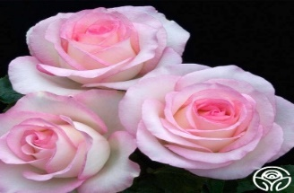 | MOONSTONE - tējhibrīdroze | CENA: 30. 00 eur
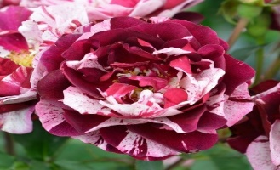 | NEW IMAGINE – floribundroze | CENA: 30.00 eur
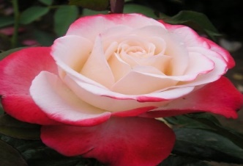 | NOSTALGIA – tējhibrīdroze | CENA: 30. 00 eur
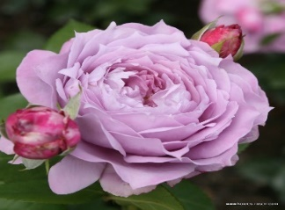 | NOVALIS - floribundroze | CENA: 30. 00 eur
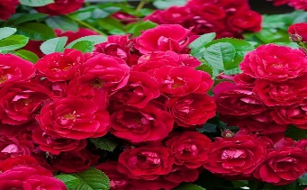 | RED FAIRY – nokarena forma | CENA: 30.00 eur
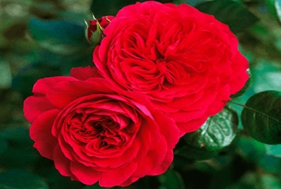 | RED LEONARDO DA VINCI – floribundroze | CENA: 30.00 eur
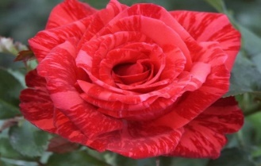 | RED INTUITION – tējhibrīdroze | CENA: 30.00 eur
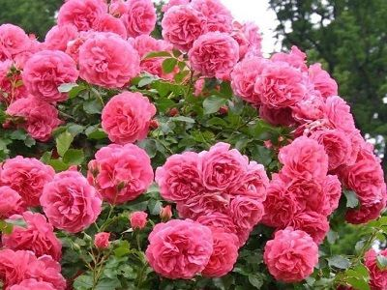 | ROSARIUM UETERSEN – nokarena forma | CENA: 30.00 eur
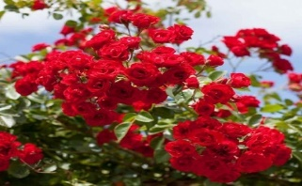 | SCARLET MEIDILAND – nokarena forma | CENA: 30.00 eur
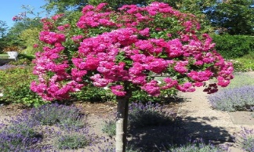 | SUPER EXCELSA – nokarena forma | CENA: 30.00 eur
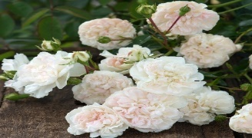 | SWANY – nokarena forma | CENA: 30.00 eur
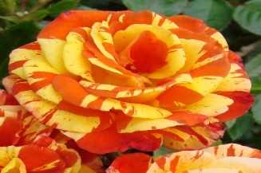 | ORANGES &LEMONS /PAPAGENA/ - floribundroze | CENA: 30.00 eur
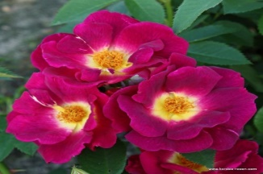 | WEG DER SINNE – nokarena forma | CENA: 30.00 eur

